Dziecięce narty zjazdowe - co jest ważne w zakupie?
Chcesz kupić dziecięce narty zjazdowe ale niestety nie wiesz na co należy zwrócić uwagę wybierając model? Sprawdź podpowiedź w naszym artykule.

Dziecięce ferie a zimowe sporty

Listopad to zdecydowanie czasy kiedy warto pomyśleć o tym, iż nasze dzieci, jak co roku, mają dwutygodniowe ferie zimowe. Już teraz wielu rodziców zapisuje dzieci na wszelkiego rodzaju kolonie czy obozy sportowe często związane ze sportami zimowymi takimi jak narty czy snowboard lub samodzielnie organizuje rodzinne wypady w polskie góry czy za granice, by skorzystać z zimowych atrakcji. Jeżeli twoje dziecko ma już za sobą czas kiedy uczyło się jazdy na desce czy nartach na wypożyczonym sprzęcie, ponieważ jako rodzice jeszcze nie wiedzieliście czy w ogóle mu się to spodoba, nadszedł czas na zainwestowanie w porządny sprzęt jak dziecięce narty zjazdowe czy deska snowboardowa.
Dziecięce narty zjazdowe

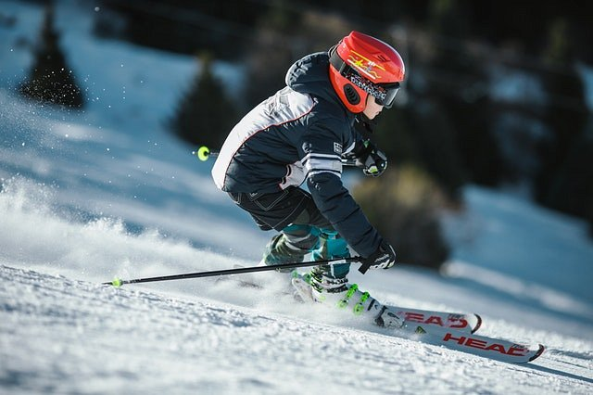
Odpowiednio dobrany sprzęt taki jak dziecięce narty zjazdowe czy też kijki, kask lub deska snowboardowa są podstawą do trenowania sportów zimowych. Pamiętajmy o tym, iż juniorskie narty muszą odpowiadać wzrostowi naszego dziecka. Im krótsze narty tym łatwiej nad nimi zapanować, szczególnie początkującycm na stoku! Nie znasz się za bardzo na dobieraniu sprzętu? Warto zatem odwiedzić specjalistyczny sklep sportowy i zdać się na wiedzę fachowców.

